Инвестиционная площадка № 67-10-57
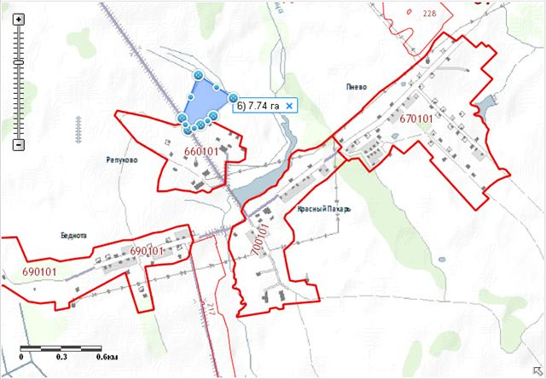 | 1. Месторасположение:  - Смоленская область, Кардымовский район, Соловьевское сельское поселение, северо-западнее дер. Репухово в 1,4 км,  - расстояние до г. Москвы - 370 км;  - расстояние до г. Смоленска - 44 км;  - расстояние до п. Кардымово - 20 км.  2. Характеристика участка:  - площадь – 7,7 га;  - категория земель – земли сельскохозяйственного назначения;  - форма собственности – муниципальная собственность.  3. Подъездные пути:  - в 20 км от ж/д станции Кардымово,  Автодорога «Смоленск – Вязьма-Зубцов» - 10 км.  4. Инженерные коммуникации:  -газоснабжение–ориентировочное расстояние 1,6 км;  - электроснабжение –ориентировочное расстояние 0,6 км;  - водоснабжение – точка подключения 1,5-2 км  5. Условия предоставления:  - аренда,  - покупка.

